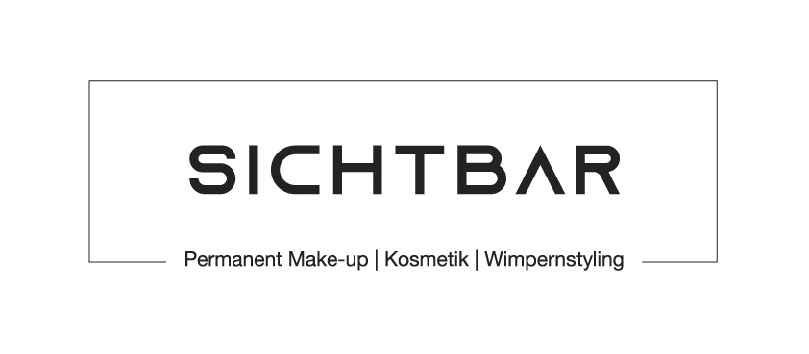
Information Microneedling und BB Glow
Was ist Microneedling?

LCN Microneedling ist eine ästhetische Anti- Aging Methode, die mit speziellen Nadelmodulen (bis 0,5mm)
in die Haut arbeitet. Sie eignet sich auch perfekt für eine Problemhautbehandlung. Hierbei werden mit Hilfe feinster Nadeln hochkonzentrierte Wirkstoffe eingeschleust und die Haut wird zusätzlich durch das feine Needling (Nadelung) zu einem Neuaufbau und somit zur Hautverjüngung angeregt (Stimulation der Kollagen- und Elastinbildung).
Die gesteigerte Mikrozirkulation sorgt für erhöhte Aufnahmefähigkeiten von aufgetragenen Wirkstoffpräparaten und verbessert deutlich das Hautergebnis. Der Soforteffekt zeigt sich bereits einen Tag nach der Behandlung mit einem strafferen, jüngeren und gesünderen Teint. Mehrere Behandlungen verbessern nachhaltig das Hautbild und die Hautgesundheit.

Das Ergebnis ist:
-Hautfestigung von müder, erschlaffter Haut
-Falten- und Linienreduktion
-Hautverjüngung von sonnengeschädigter, strapazierter und Raucher- Haut
-Regeneration von Hautelastizität
-Reduktion von Narben (auch Aknenarben)
-Aufhellung von Pigmentstörungen
-Porenverkleinerung und Verfeinerung des Haubildes
-Dehnungsstreifen
- perefekt ebenmäßiges Hautbild (BB Glow) durch Einbringen von Hyaluron und Camouflage Make-up

Kontraindikationen:
-Hautverletzungen / Hautentzündungen
-Hauttumore / Wundheilungsstörungen
-Sonnenbrand
-Neigung zu Keloiden
-Pusteln / Papeln / Herpes
-Einnahme blutverdünnender / hautverdünnender Medikamente
-Schwangerschaft / Stillzeit
-Krebs / Chemotherapie

Bitte vor der Behandlung bitte folgende Dinge meiden:
4 Wochen lang keine Unterspritzungen oder Schälkuren, Laser – oder IPL Behandlungen im Gesichtsbereich

Bitte nach der Behandlung folgende Dinge ca. 14 Tage meiden:
-UV-Bestrahlungen, sowie längere und intensive Sonneneinstrahlung und auch kürzere Aufenthalte in der Sonne
Ein ausreichender UV- Schutz ist auf die behandelten Hautreale aufzutragen (Faktor 50)
-Sauna-und Solarium - und Schwimmbadbesuche
-das Benutzen von Kosmetika mit Zusatzstoffe
-dauernder Kontakt mit Wasser / Badewanne (heißer Dampf)
-24h kein Sport

